**USP – UNIVERSIDADE DE SÃO PAULO**

**ACH2016 – INTELIGÊNCIA ARTIFICIAL**

RESUMO – ALGORITMO GRASP PARA O PROBLEMA DE ROTEAMENTO DE VEÍCULOS

Daniel Augusto de Melo Moreira – 8122477

Igor Oliveira Borges – 8122442

Marcelo Gaioso Werneck – 8061963

Felipe Brigatto – 7972602

**01 de novembro de 2014**

Introdução

O problema de roteamento de veículos (Vehicle Routing Problem – VRP) é de grande importância estratégica para empresas de transporte, logística e distribuição. E portanto é de vital importância encontrar boas soluções em tempo hábil.

O problema tem como objetivo definir rotas entre um deposito e um conjunto de pontos de entrega que minimize o número de veículos utilizados, a distância total percorrida pela frota ou o tempo total de entrega.

Infelizmente, o VRP é classificado como NP-completo e portanto soluções exatas não são factíveis para a maioria das aplicações reais, assim soluções baseadas em heurísticas e meta-heurísticas tem sido as mais utilizadas.

Algoritmo GRASP

A meta-heurística GRASP (Greedy Randomized Adaptive Search Procedure) é um algoritmo que consiste em cada iteração, criar uma solução inicial para o problema (fase de construção) e então realizar uma busca local a partir da solução encontrada na primeira fase, afim de encontrar soluções melhores (mínimo local). A melhor solução encontrada nas iterações é então retornada como resultado.

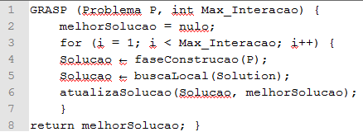

Figura 1 – Pseudo-codigo do algoritmo GRASP

Artigo base

O algoritmo GRASP possui uma grande variedade de métodos aplicáveis em ambas as fases, dessa forma escolhemos um artigo base que nos proporcionasse uma visão mais ampla e nos possibilitasse uma maior flexibilidade na escolha dos métodos.

Pereira De Assis, Luciana (2007). ALGORITMOS PARA O PROBLEMA DE ROTEAMENTO DE VEÍCULOS COM COLETA E ENTREGA SIMULTÂNEAS. Belo Horizonte, 2007.